策划无聊时候の我为什么给《极品芝麻官》充钱
作者：寒城*
链接：http://gad.qq.com/article/detail/42356

又名：策划角度玩游戏--第八期：研究《极品芝麻官》是怎样让玩家充值的

写在前面
在这篇文章之前，我写过一篇《极品芝麻官》七日体验分析。
之后的一段时间里，我参考了大大小小的攻略，然后开始了付费游戏之路（其实我也是真的想玩玩看攻略里的那些骚套路）。
截至目前而言，我在安卓448区，已经充值了734RMB，游戏了50天。最开始我仅仅充值了256元做了一个起步而已，但随着游戏的进行，我竟然不得不去进行一些充值以获得一些奖励。
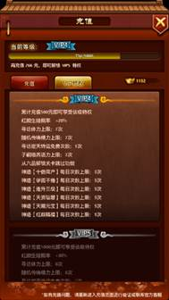
回过头来反思，悟得了些许灵感，后文与各位细细探讨。

一．这是什么游戏
我已经在之前的文章中，详细的分析过。
《极品芝麻官》七日体验分析-上篇
《极品芝麻官》七日体验分析-下篇

二．基础需求与需求放大

2.1 门客：玩家的基础需求
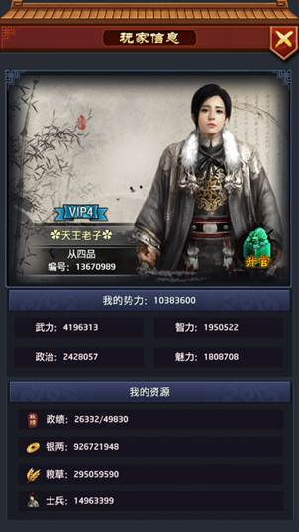
在《极品芝麻官》中，能够体现玩家实力水品的，就是势力值（其由武力、智力、政治、魅力各项值组成）。而各类玩法、养成等最终能够提供给玩家的，也都是势力值。我用《极品芝麻官》的关卡玩法举个例子
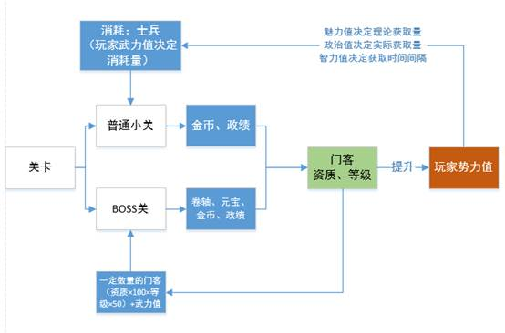
上图是一个关卡的玩法循环基本图，关卡分为普通关以及BOSS关。普通关考验的是玩家的总势力值水平，BOSS关考验的是玩家门客的质量（尤其是武力值）。
由上图我们可以看到，最终体现出的收益是势力值（因为门客的培养也涨势力值），而势力值又反过来提升资源（士兵）的获取量，而最能体现出势力值的地方，就是门客的资质和等级。实际上大多数玩法都是通过对门客的提升来提升玩家的势力值，小部分玩法直接提升势力值（媒婆）。当然了，在七日分析中已经指出了，门客的资质和等级乃至数量，来源都不唯一。

所以，我们需要明确一点，门客是《极品芝麻官》的基础玩家需求，没有门客其他各种需求（王位、帝位、红颜加成）都不再支持。那么《极品芝麻官》是如何告诉玩家这个价值的呢？

2.2 门客：基础需求的特点
我们首先要明白一点：游戏中的门客本身（结果）并不能确保玩家获得快乐，获得门客的过程才是快乐产生的根源（多年之前使用X山游侠修改游戏直接满级满技能，爽快感是有的，但是已经没有了其他感受）。
所以，我们需要明白的是：虽然获得某一个“门客”并不一定能大幅度的提升玩家实力（并不能确保快乐），但是游戏开发者为了保持游戏的活跃，获取门客这一目的已经分布到游戏的方方面面（如主线任务，官职提升，充值等），更是在不断循环进行的打榜活动中，给与了优秀门客作为奖励。促使玩家为了获得某一门客（道具装备）从而进行游戏。
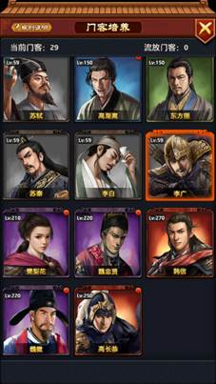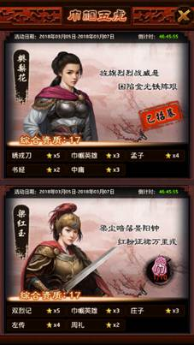

然后我们也要明白一点：能够留住玩家的合理的需求数量以及能够加深玩家感受快乐的需求过程（游戏过程），才是合理的。
《极品芝麻官》中的门客，游戏开发者可以无限的进行投放，所以玩家在不断地获得门客的时候（即对门客有需求）。就能够产生无限的快乐，但是，数量的增加意味着相对需求的减少，每一个对应的快乐也随之减少。而一旦玩家腻了，不想再玩游戏了（脱坑了），所有对于门客的需求瞬间烟消云散。
《极品芝麻官》能够获得的门客以及来源，总是维持在一个量级，后续也仅是对现有门客的提升。并不是无限制的投放门客。并且为了提升游戏的策略性，某些玩法的规则以及道具的规则也刺激玩家对于数量的控制。

2.3 门客：玩家如何认识你
玩家会需求某种装备（门客），首先他一定知道这件装备（门客）是做什么用的。那么策划的首要目标必须是让玩家充分的理解（告诉你这是个什么东西）。
除了最高级的装备，其他装备也一样有存在的意义。例如《魔兽世界》白色装备是教给玩家基础的装备概念，绿色装备用来教给玩家合成的概念，蓝色装备教给玩家碎片和卷轴的概念。

实际上在玩家的“新手引导”中，《极品芝麻官》就告诉了玩家一件事，门客的资质是玩家实力的核心。好了明白了，门客主要是利用资质配合等级来提升玩家实力的。这就告诉了玩家一个基础的门客概念。随机赶紧告诉玩家这个资质体现在那里，如何提升这个资质。

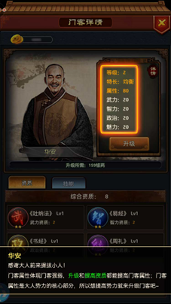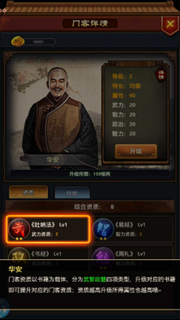

《极品芝麻官》的新手引导过程一共24步（七日体验中有统计），而它却花费了7步来讲解门客的位置、提升门客等级、门客资质、提升门客资质等关键点。我见过很多游戏的新手引导，首要目的仅仅是告诉玩家怎么玩？
对于告诉玩家这是个什么东西上，《极品芝麻官》用了大量的新手引导过程。帮助玩家认知以及理解。

2.4 门客：你究竟好在哪里
评价一个门客的好坏，首先需要一个参照系，否则无法评估价值。回到游戏里，就需要先在玩家那里建立起价值体系。
一般免费游戏的价值体系要和现实挂钩，才能在「现实的货币」和「游戏中的装备」之间进行衡量，判断是否值得消费。非极端情况下，这个「一般等价物」为时间。
而当玩家出现「付出那么多时间不值」的时候，就会出现付费行为。而在以后的任何情况下，都会以“自身的时间价值”进行判断。比如玩家有时间没钱（学生），那他的时间价值相对低，就愿意花费时间而不是金钱。再比如有玩家有钱没时间（老板），他的时间价值较高，会进行一些付费行为来提高效率。

在JP中，玩家获得门客的时间是间隔开的，根据充值的不同该间隔略有减少，门客数量略有增加。
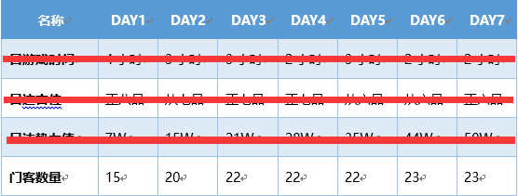
也就是说，玩家会越来越难的获取门客，而这些门客大多是处于一般水平。
玩家能够获得比较好的门客，首先来源于加群和关注微信号。此时玩家付出了比一般游戏过程更多。所以给与了比较好的门客以及专属红颜作为奖励。
后续充值获得的门客更是资质逐步提升。


而玩家在游戏主要且不断循环的冲榜活动中，获取的门客更是具备百分比加成的光环系统。
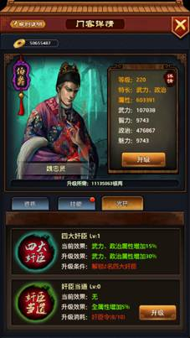
后续还有更多难以获得的门客（因为需要控制玩家需求的数量），所以，JP是用大量的基础门客，作为基本的参照系。而玩家需要付出一定的时间和金钱才能获取，每一位门客都需要一个相应的时间，这保证了门客的基础价值。
而对于《极品芝麻官》来说，门客从获得开始，就可以不断地进行培养提高资质，所以早获得早体验，也告诉玩家，你如果没有XXX门客，你花费那么多时间不值！进一步地刺激玩家付费。
而细细回想下来，我对于充值的过程，也是想早一点拥有一个好一点的门客，对于各类系统玩法能够获得好一点的奖励（好的开局）。

2.5 门客：我怎样才能得到
我们需要在玩家对某些装备产生需求时，尽量明确地告知玩家如何获得这个装备，建立一个明确的游戏目标。
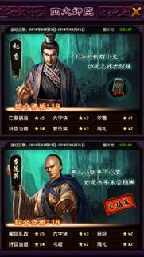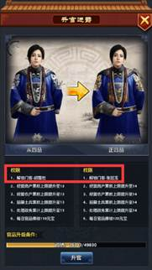
《极品芝麻官》总是把门客的获得做的很酷炫或放置在最佳的位置上（第一条）。也通过此方式放大了玩家对于门客的需求。
所谓的需求放大就是让玩家从「这个门客看起来不错」，变成「天哪我好想要得到这个门客！！」，而这种设计技术通常时通过特定的机制设计达到扩大需求的目标。
希望放大玩家对一个道具装备的需求，在玩家获得此道具装备前，有意识地把它频繁展示给玩家是个不错的选择。《极品芝麻官》不断地展示下一档VIP以及不断循环截至的兑换时间。也是这样的方式，并且在各式各样的玩法中，和各种冲榜活动中，放大一些门客的价值。

2.6 红颜：我让门客更强大
对红颜的养成，能够提升红颜技能，从而提升该红颜对应的门客的属性。这其实类似于一些游戏的套装装备。使家对于单个门客的需求，变为对门客+红颜，或者门客+门客+门客的多个需求。
首先要明确：「套装属性」所提供的实力数值，仍然实在设计控制范围内，经常是从原本的实力数值中切割出来的。从需求角度来看，「套装属性」的本质是一种「通过一键装备的获得，提高对其他装备的需求」的技术。

《极品芝麻官》大量的使用了套装概念，将一位“门客”和一位“红颜”达成套装关系，通过对红颜的培养提升门客的属性。如果你想提高一位门客，势必就想要获得他所对应的红颜。后续的冲榜门客更是互相之间拥有光环效果，能够成套的提升光环加成。
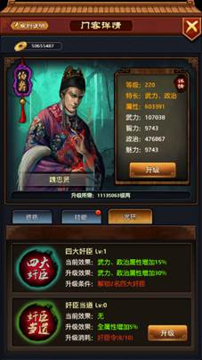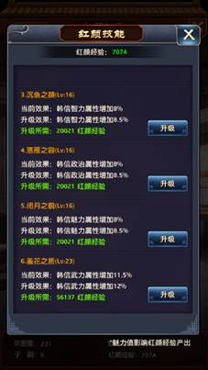

但以上的结论中，仅仅只是让玩家明白他们充值的时候得到的是什么？那么《极品芝麻官》又使怎样刺激玩家充值的呢？

三．玩家需求的满足

3.1 消费提示
一般来说，玩家对于充值的心理可以有如下几点。
1. 如果随时都可以买，我为什么要现在买呢？
2. 如果能够无限制购买，我买多少合适呢？
3. 现在买了会不会亏，是否有更好的消费策略呢？
首先我们来探讨第一个问题，它反映的核心观点就是，限时的比永久的更吸引人。JP芝麻官根据循环的冲榜活动，把高级官职（王位、帝位等）奖励放置成为第一名的奖励，并且根据每一次活动的排行榜发放诱人的奖励。而进行打榜活动的主要游戏资源就来源于对应的充值活动，以及限时的购买商店。
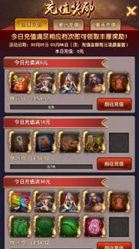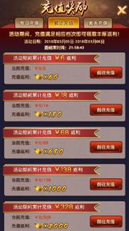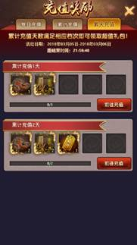
充值活动，分档位
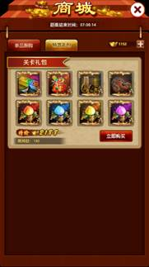
关卡榜，提供的特卖能获得士兵资源以及门客资质和属性
可以转化一下《极品芝麻官》的核心设计思路，就是将每一次冲榜活动的冲榜资源，都做进充值中。
而每一次的冲榜活动，排行榜和限时奖励都能直观的反应每一个玩家的资源消耗，帮助玩家结合自身的消费水平，获得自身理想的奖励。也就是“如果能够无限制购买，我买多少合适呢？”的解答。至于这个多少，取决于每个区消费水品了。

而第三点：现在买了会不会亏，是否有更好的消费策略呢？在极品芝麻官中是存在的。如上面图中的充值奖励。
如果你每天6元，两天的活动就是12元，你差6元获得累计18元的奖励。
如果你每天18元，两天的活动就是36元，你差32元获得累计68元的奖励。
如果你每天30元，两天活动就是60元，你差8元获得累计68元奖励。
如果你只充值1天，那第二天的奖励你又拿不到了。

综合来看，《极品芝麻官》并不鼓励玩家一次性充值大额，而是鼓励玩家缓慢的长久的进行充值。玩家一次又一次循环的面对设计好的消费提示，难免会进行付费。这个符合中国玩家不喜欢付费买断制游戏，而喜欢在免费游戏中充值更多钱的原因吧。

3.2 保值，使玩家感觉不到亏损
《极品芝麻官》的各种养成培养，对于玩家势力值得提升是永久性的，在一定程度上是永久保值的。而流放、浣衣房等（冷宫）系统，也仅仅是停止其参与活动和接受养成资源，其已有的加成照样是加上的。

3.3 极强的社交性
《极品芝麻官》的玩家粘度是很高的，这得益于他将玩家导向入微信（无好友系统），以及他各种各样的玩法中都带有一定程度的竞争/协助性社交。包括各式各样的冲榜活动。
很多人的大额充值，都是基于有一个好的团体作为基础的。
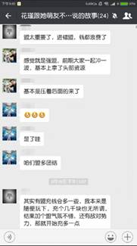
极品芝麻官也在这个基础上做了很多团体性的冲榜活动。例如联盟经验涨幅榜等，将联盟的荣辱绑定在一起。
另外有一点我至今没有想通，我们区一盟和二盟的盟主都是女玩家，我之前以为是巧合，结果跨服战的时候，隔壁服一盟的盟主也是女玩家。这是为什么呢？
更有结合了玩家消费需求和社交性的联盟充值：
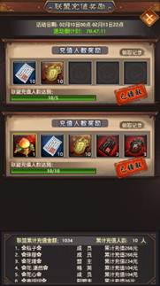

需要注意的是，极品芝麻官的各项冲榜活动，都是长期以来换皮收集玩家情报的结果，以至于《极品芝麻官》总是在合适的时候开启合适的活动促进充值，想要凭借1-2款游戏直接和《极品芝麻官》一样系统丰富是可以的，但是要达到各种活动的开放对于充值的刺激程度，各位老板们还需要多加研究。

四．总结
《极品芝麻官》
性价比指数：★★★★☆
保质期指数：★★★☆☆
泛用性指数：★★☆☆☆

---------------------------------------评分标准---------------------------------------
性价比指数：
性价比指我们使用该作作为参考亏不亏
☆☆☆☆☆【天啊连点进去都不值得】
★☆☆☆☆【并不值得玩，感觉血亏】
★★☆☆☆【可以稍稍玩一玩不氪金】
★★★☆☆【值得等到专门活动氪金】
★★★★☆【值得直接氪金不用等待】
★★★★★【直接氪穿丝毫不用考虑】

保质期指数：
保质期指该作的设计能管多久不过时
☆☆☆☆☆【呵呵呵还不如出去去吃一顿】
★☆☆☆☆【有这时间不如玩其他的游戏】
★★☆☆☆【有这时间不如玩其他的大作】
★★★☆☆【目前没有什么游戏能够替代】
★★★★☆【几年没有什么游戏能够替代】
★★★★★【难以想象会有游戏替代该作】

泛用性指数：
泛用性该作能给予我们多少参考方向
☆☆☆☆☆【只要是个策划，就千万别去玩】
★☆☆☆☆【拜托别和他做一样的行不行？】
★★☆☆☆【这款游戏的某一设计值得借鉴】
★★★☆☆【这款游戏的多个设计值得借鉴】
★★★★☆【系统、数值、关卡都应该了解】
★★★★★【它能在所有游戏的制作中起效】

写在后面
不知不觉，入行已经两年了，两年来我深刻的感觉到自己的成长以及进步。
很多时候，都能感觉到自己的想法很多。
但实际上需要用在工作中的很少，怎么说呢？应该是还没有成长到那样的高度吧？
但不管怎么说，
感谢两年来帮助过我的人，谢谢你们。
我会继续成长，也会继续努力。继续的去玩自己喜欢的任何游戏，并把他们给我的灵感，写下来，记下来，如果能给各位一点点的帮助，我就已经满足了。

新年后第一篇文章，祝各位游运昌盛。

